Werkblad spijsvertering MK2

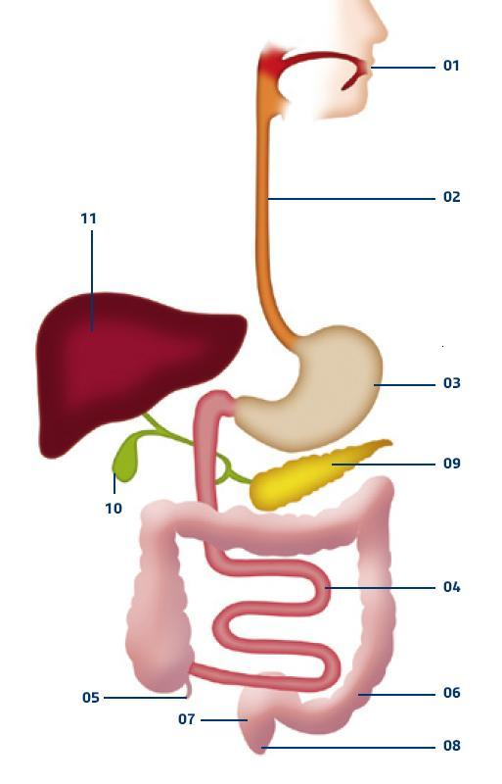

Orgaan: | Functie:
1 =
2 =
3 =
4 =
1)

2)

3)

5 =

6 =
7 =
8 =
9 =
10 =
11 =
Vragen:

- Welk ‘orgaan’ zorgt ervoor dat voedsel niet in de luchtpijp terecht komt? Wat is hiervan de Latijnse benaming?
- Wat is de taak van het slijm dat door de maagsapkliertjes gemaakt wordt?
- Wat is de naam van de kringspier die aan de onderkant van de maag zit?
- Waarvoor dient die kringspier?
- Wat is de functie van de intrinsieke factor?
- Na de maag, komt het voedsel in de twaalfvingerige darm. Verklaar de naam van dit stukje darm.
- Van welke twee organen komen de afvoerbuisjes uit in de twaalfvingerige darm?
- Hoe noemen we dit ‘punt’?
- Welke 3 voedingsstoffen worden in de twaalfvingerige darm verteerd?
- Welke twee functies heeft de alvleesklier?
- In de lever wordt gal gemaakt. Waar wordt de gal bewaard?
- Leg uit hoe gal ervoor zorgt dat vetten beter verteerd kunnen worden.
- Noem, naast het maken van gal, nog 3 andere functies van de lever.
- Welke buis voert gal af vanuit de lever richting de alvleesklier?
- In de wand van de dunne darm zitten heel veel kleine kliertjes. Wat maken die kliertjes?
- Waarom wordt de blinde darm ‘blind’ genoemd?
- Wat is de taak van de dikke darm?
- Hoe heet de plaats waar de kronkeldarm overgaat in de dikke darm? Wat is hier de functie van?
- Leg het ziektebeeld diverticulitis uit.
- Hoe heet het laatste deel van de dikke darm?

